Universitatea din București

Facultatea de Matematică și Informatică

Departamentul Calculatoare și Tehnologia Informației

**PROIECT – BAZE DE DATE**

**BUCUREȘTI 2022**

**CUPRINS**

1. **PREZENTAREA BAZEI DE DATE.............................................................................. 3**
   1. **ALEGEEREA TEMEI......................................................................................... 3**
   2. **REGULI................................................................................................................ 3**
2. **DIAGRAMA ENTITATE-RELAȚIE…………………………………………………. 4**
3. **DESCRIEREA COMPONENTELOR DIAGRAMEI E/R…………………………... 5**
4. **DIAGRAMA CONCEPTUALĂ……………………………………………………….. 8**
5. **DESCRIEREA DIAGRAMEI CONCEPTUALE……………………………………. 9**
   1. **DESCRIEREA CONSTRÂNGERILOR DE INTERGRITATE……………. 9**
   2. **SCHEME RELAȚIONALE……………………………………………………11**
6. **CODUL………………………………………………………………………………….13**
7. **PREZENTAREA BAZEI DE DATE**
   1. **Alegerea temei**

Muzica a făcut parte din viața noastră încă din cele mai îndepărtate timpuri. O întâlnim în

natură prin trilurile păsărilor sau în zbuciumul furtunii. Era, deci, inevitabil ca omul să nu încerce să reproducă aceste sunete și astfel au apărut instrumentele muzicale. Ele sunt de diferite tipuri ce se împart în următoarele categorii: instrumente cu clape, instrumente cu corzi, instrumente de percuție, instrumente de suflat și instrumente electronice.

Mi-am ales această temă pentru a realiza o bază de date deoarece am o legătură foarte strânsă cu muzica și, implicit, cu instrumentele muzicale. Cunosc tainele mânuirii chitarei și doresc să le învăț și pe cele ale pianului, deci alegerea temei pentru proiect a venit oarecum natural din dorința de a implementa cât mai realist și corect o bază de date a unui pasionat de muzică ce dorește sa își procure instrumentele simplu și rapid. M-am inspirat din modelul magazinelor de profil ce comercializează instrumente muzicale (atât online, cât și fizic) pentru a realiza o gestionare optimă a bazei de date a unui magazin de instrumente muzicale.

* 1. **Reguli**
* Un instrument aparține unei singure categorii, dar o categorie poate conține zero sau mai multe instrumente (Exemplu: Instrumentele extramuzicale- acestea sunt instrumente care contribuie la crearea atmosferei și a pitorescului, în piesele descriptive, imitând zgomote din natura (fluierul cu apă ce imită sunetul păsărilor, morișca)).
* Un instrument poate avea zero sau mai multe accesorii, dar și un accesoriu poate fi folosit la mai multe instrumente (Exemplu1: o pană poate fi utilizată atât la chitara acustică, cât și la cea clasică sau electrică / Exemplu2: o chitară acustică poate avea mai multe accesorii: capodastru, pană, corzi de schimb, husă etc).
* O comandă poate avea unul sau mai multe instrumente, iar un instrument se poate găsi sau nu într-o comandă. De asemenea, există instrumente care nu sunt unicat, ci sunt făcute “în masă”(Exemplu: chitara acustică- magazinul nostru va vinde mai multe exemplare identice de chitare acustice).
* O comandă este predată unui singur curier, dar un curier poate prelua zero sau mai multe comenzi.
* Un angajat procesează zero sau mai multe comenzi, iar o comandă poate fi procesată de un singur angajat.
* Un client poate avea zero sau mai multe comenzi, dar o comanadă îi revine unui singur client.
* Un client poate deține zero sau mai multe adrese, dar o adresa este asociată unui singur client.
* Toți clienții magazinului au reședința în România- nu se pot efectua comenzi înafara țării.
* Un client poate da comanda de cel putin un instrument de același tip (Exemplu: un client poate comanda 2 chitare acustice având același id).

1. 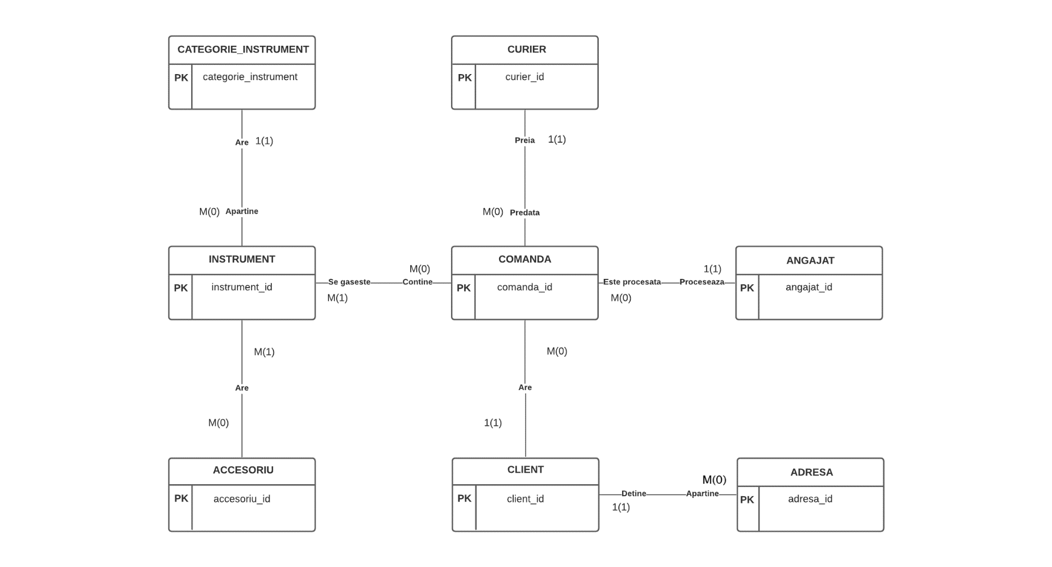**DIAGRAMA ENTITATE-RELAȚIE**
2. **DESCRIEREA COMPONENTELER DIAGRAMEI E/R**

TABELUL „INSTRUMENT”

Acest tabel cuprinde informații despre instrumentele muzicale ale magazinului nostru, precum numele acestuia, categoria din care face parte (id-ul categoriei), firma producătoare, dimensiunile (lungime, lățime și înălțime), materialul din care este confecționat preponderent, culoarea acestuia dar și greutatea. Cheia primară unică a acestei entități are denumirea de „instrument_id”.

* **Descrierea atributelor:** instrument_id -- int(10)

categorie_instrument –int(10)

nume_instrument -- varchar(255)

culoare_instrument -- varchar(255)

material_instrument –varchar(255)

dimensiune_instrument – varchar(255)

nume_firma –varchar(255)

TABELUL „CATEGORIE_INSTRUMENT”

„CATEGORIE_INSTRUMENT” este o tabelă ce are rolul de a repartiza instrumentele magazinului nostru în categoriile consacrate instrumentelor muzicale. Acesta va stoca numele categoriilor pentru a putea astfel avea o repartizare clară a instrumentelor muzicale în cadrul bazei de date, dar și id-ul categoriei. Cheia primară unică a acestui tabel este „categorie_instrument”.

**Descrierea atributelor:** categorie_instrument -- int(10)

nume_categorie -- varchar(255)

TABELUL „ACCESORIU”

Prin „accesoriu” ne referim la acele lucruri pe care le putem schimba la un instrument (Exemplu: un set de corzi de chitară, un arcuș), dar și la anumite lucruri adiționale instrumentului (Exemplu: capodastru pentru chitară, suport pentru partitură). Acest tabel va conține date esențiale despre accesoriile specifice fiecărui instrument, precum numele acestuia, culoarea, id-ul și materialul accesoriului. Cheia primară unică este denumită „accesoriu_id”.

* **Descrierea atributelor:** accesoriu_id -- int(10)

nume_accesoriu -- varchar(255)

culoare_accesoriu -- varchar(255)

material_accesoriu –varchar(255)

TABELUL „CURIER”

Această entitate va stoca datele esențiale oricărui curier care va realiza serviciul de livrare a instrumentelor muzicale ale magazinului nostru. De aceea, în acest tabel se vor stoca informații despre numele și prenumele curierului, id și numele firmei de curierat la care lucrează. Cheia primară este „curier_id”.

* **Descrierea atributelor:** curier_id -- int(10)

nume_curier -- varchar(255)

firma_curierat-- varchar(255)

prenume_curier – varchar(255)

TABELUL „ANGAJAT”

Acest tabel a fost creat pentru a se putea realiza mai ușor o reținere în sistem a datelor angajaților ce vor lucra la magazinul nostru. Astfel, fiecărui angajat i se vor reține numele, prenumele, id-ul, salariul și data angajării. Cheia primară aferentă acestei entități se numește „angajat_id”.

* **Descrierea atributelor:** angajat_id -- int(10)

nume_angajat -- varchar(255)

salariu-- float(4,2)

data_angajarii – data

prenume_angajat -- varchar(255)

TABELUL „COMANDĂ”

„COMANDĂ” este un tabel creat pentru a se putea reține informațiile aferente unei comenzi în magazinul nostru. Date precum id-ul comenzii, id-ul instrumentului, id-ul clientului, id-ul curierului, id-ul angajatului și data în care a fost efectuată comanda vor fi suficiente pentru a realiza profilul unei comenzi ce va fi stocată în baza de date a magazinului nostru. Cheia primară a acestei entități este „comanda_id”.

* **Descrierea atributelor:** comanda_id -- int(10)

instrument_id -- int(10)

client_id -- int(10)

curier_id -- int(10)

angajat_id -- int(10)

data_comanda – date

TABELUL „CLIENT”

Această entitate va stoca informațiile unui nou client al magazinului nostru. De aceea, informațiile ce vor fi reținute în tabel vor fi id-ul clientului, id-ul adresei, numele și prenumele. Cheia primară a acestui tabel va fi „client_id”.

* **Descrierea atributelor:** client_id -- int(10)

adresa_id –int(10)

nume_client -- varchar(255)

prenume_client -- varchar(255)

TABELUL „ADRESĂ”

Tabelul „ADRESĂ” a fost adăugat în baza noastră de date pentru a putea stoca componentele adresei unui client. Este necesar acest lucru pentru livrarea comenzii, aceasta trebuind să se facă la domiciliu. Astfel, entitatea prezentă va avea informații cu privire la id-ul adresei, numele județului, numele orașului, numărul sectorului, numele străzii, numărul locuinței și codul poștal al zonei. Cheia primară este „adresa_id”.

* **Descrierea atributelor:** adresa_id -- int(10)

judet -- varchar(255)

oras-- varchar(255)

strada -- varchar(255)

numar -- int(10)

cod_postal-- int(10)

sector – int(10)

1. **DIAGRAMA CONCEPTUALĂ**

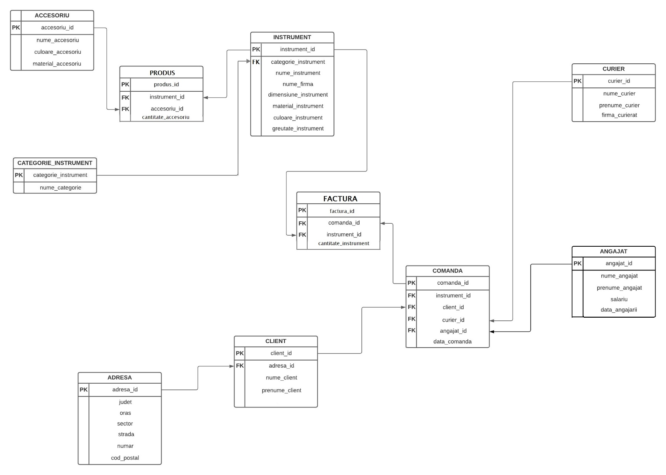

1. **DESCRIEREA DIAGRAMEI CONCEPTUALE**
   1. **Descrierea constrângerilor de integritate**

TABELUL „CATEGORIE_INSTRUMENT”

* **PRIMARY KEY:** categorie_instrument -- int(10)
* **NOT NULL:** nume_categorie -- varchar(255)
* **UNIQUE:** nume_categorie_u – varchar(255)

TABELUL „ACCESORIU”

* **PRIMARY KEY:** accesoriu_id -- int(10)
* **NOT NULL:** nume_accesoriu -- varchar(255)

culoare_accesoriu -- varchar(255)

material_accesoriu –varchar(255)

TABELUL „PRODUS”

* **PRIMARY KEY:** produs_id -- int(10)
* **FOREIGN KEY:** accesoriu_id –int(10)

instrument_id --int(10)

* **NOT NULL:** cantitate_accesoriu -- int(10)

TABELUL „INSTRUMENT”

* **PRIMARY KEY:** instrument_id -- int(10)
* **FOREIGN KEY:** categorie_instrument –int(10)
* **NOT NULL:** nume_instrument -- varchar(255)

culoare_instrument -- varchar(255)

material_instrument –varchar(255)

dimensiune_instrument -- float(4,2)

nume_firma –varchar(255)

TABELUL „FACTURA”

* **PRIMARY KEY:** factura_id -- int(10)
* **FOREIGN KEY:** comanda_id –int(10)

instrument_id --int(10)

* **NOT NULL:** cantitate_instrument -- int(10)

TABELUL „ADRESA”

* **PRIMARY KEY:** adresa_id -- int(10)
* **NOT NULL:** judet -- varchar(255)

oras-- varchar(255)

strada-- varchar(255)

numar -- int(10)

cod_postal-- int(10)

TABELUL „CLIENT”

* **PRIMARY KEY:** client_id -- int(10)
* **FOREIGN KEY:** adresa_id –int(10)
* **NOT NULL:** nume_client -- varchar(255)

prenume_client -- varchar(255)

TABELUL „CURIER”

* **PRIMARY KEY:** curier_id -- int(10)
* **NOT NULL:** nume_curier -- varchar(255)

firma_curierat-- varchar(255)

prenume_curier – varchar(255)

TABELUL „ANGAJAT”

* **PRIMARY KEY:** angajat_id -- int(10)
* **NOT NULL:** nume_angajat -- varchar(255)

salariu-- float(4,2)

data_angajarii – dat

prenume_angajat -- varchar(255)

TABELUL „COMANDĂ”

* **PRIMARY KEY:** comanda_id -- int(10)
* **FOREIGN KEY:** client_id -- int(10)

curier_id -- int(10)

angajat_id -- int(10)

* **NOT NULL:** data_comanda – date
  1. **SCHEME RELAȚIONARE**

Pentru fiecare din tabelele enunțate mai jos am aplicat opțiunea „ON DELETE CASCADE”

(mai jos aveți explicațiile).

TABELUL „COMANDA”

Tabelul „COMANDA” are numeroase chei străine, înregistrările din acesta depinzând de ele. Cheia „client_id” face legătura cu tabelul „CLIENT”, cheia „curier_id” face legătura cu tabelul „CURIER”, cheia „angajat_id” face legătura cu tabelul „ANGAJAT”. În cazul în care o informație din tabelele asociate prin chei străine se va șterge, automat și din tabelul „COMANDA” vor fi șterse. Pentru o comandă, aceste date sunt foarte importante și fără ele nu poate exista în baza noastră de date.

TABELUL „CLIENT”

Tabelul „CLIENT” conține o singură cheie străină și anume „adresa_id” , ea făcând legătura cu tabelul „ADRESA”. În condițiile în care se va efectua o ștergere a unei date din tabelul „ADRESA”, atunci același lucru se va întâmpla și în tabelul „CLIENT”- vor dispărea toate adresele existente până în acel moment. Acest lucru se întâmplă deoarece altfel nu s-ar respecta condiția conform căreia fiecare adresă este asociată unui singur client.

TABELUL „INSTRUMENT”

Tabelul „INSTRUMENT” are o singură cheie străină, aceasta fiind

„categorie_instrument”. Dacă o informație se va șterge din tabelul „CATEGORIE_INSTRUMENT” (tabel ce este conectat cu „INSTRUMENT” prin cheia străină), atunci și cea din „INSTRUMENT” va fi ștearsă deoarece , în caz contrar, nu s-ar respecta condiția de existență conform căreia un instrument trebuie să aparțină unei categorii de instrumente muzicale.

TABELUL „FACTURA”

Tabelul acesta a apărut ca o necesitate în urma căreia relația many-to-many poate exista între tabelele „INSTRUMENT” și „COMANDA”. Această legătură există la nivelul cheilor străine „instrument_id” și „comanda_id”. În urma ștergerii oricărei informații din cele 2 tabele, automat și cele din „FACTURA” vor fi șterse deoarece nu are sens să avem o factură ce nu aparține unei comenzi sau o factură fără instrumente.

TABELUL „COMANDA”

Tabelul acesta a apărut ca o necesitate în urma căreia relația many-to-many poate exista între tabelele „ACCESORIU” și „INSTRUMENT”. Această legătură există la nivelul cheilor străine „instrument_id” și „accesoriu_id”. În urma ștergerii oricărei informații din cele 2 tabele, automat și cele din „COMANDA” vor fi șterse deoarece nu are sens să avem o comandă care nu are accesorii sau nu e cerută de un instrument.

1. **CODUL**

**create schema magazin_instrumente_muzicale;**

**Create table curier(**

**curier_id int,**

**nume_curier varchar (255) NOT NULL,**

**prenume_curier varchar (255) NOT NULL,**

**firma_curierat varchar (255) NOT NULL,**

**CONSTRAINT pk_curier_id PRIMARY KEY (curier_id)**

**);**

**Create table angajat(**

**angajat_id int,**

**nume_angajat varchar (255) NOT NULL,**

**prenume_angajat varchar (255) NOT NULL,**

**salariu float NOT NULL,**

**data_angajarii date NOT NULL,**

**CONSTRAINT pk_angajat_id PRIMARY KEY (angajat_id)**

**);**

**Create table adresa(**

**adresa_id int,**

**judet varchar (255) NOT NULL,**

**oras varchar (255) NOT NULL,**

**sector varchar (255),**

**strada varchar (255) NOT NULL,**

**numar int NOT NULL,**

**cod_postal int NOT NULL,**

**CONSTRAINT pk_adresa_id PRIMARY KEY (adresa_id)**

**);**

**Create table client(**

**client_id int,**

**adresa_id int NOT NULL,**

**nume_client varchar (255) NOT NULL,**

**prenume_client varchar (255) NOT NULL,**

**CONSTRAINT pk_client_id PRIMARY KEY (client_id),**

**CONSTRAINT fk_adresa_id FOREIGN KEY (adresa_id) REFERENCES adresa (adresa_id) ON DELETE CASCADE**

**);**

**Create table categorie_instrument(**

**categorie_instrument int,**

**nume_categorie varchar (255) NOT NULL,**

**CONSTRAINT nume_categorie_u UNIQUE (nume_categorie),**

**CONSTRAINT pk_categorie_instrument PRIMARY KEY (categorie_instrument)**

**);**

**Create table accesoriu(**

**accesoriu_id int,**

**nume_accesoriu varchar (255) NOT NULL,**

**culoare_accesoriu varchar (255) NOT NULL,**

**material_accesoriu varchar (255) NOT NULL,**

**CONSTRAINT pk_accesoriu_id PRIMARY KEY (accesoriu_id)**

**);**

**Create table instrument(**

**instrument_id int,**

**categorie_instrument int NOT NULL,**

**nume_instrument varchar (255) NOT NULL,**

**culoare_instrument varchar (255) NOT NULL,**

**material_instrument varchar (255) NOT NULL,**

**dimensiune_instrument varchar (255) NOT NULL,**

**nume_firma varchar (255) NOT NULL,**

**CONSTRAINT pk_instrument_id PRIMARY KEY (instrument_id),**

**CONSTRAINT fk_categorie_instrument FOREIGN KEY (categorie_instrument) REFERENCES categorie_instrument (categorie_instrument) ON DELETE CASCADE**

**);**

**Create table produs(**

**produs_id int,**

**accesoriu_id int NOT NULL,**

**instrument_id int NOT NULL,**

**cantitate_accesoriu int NOT NULL,**

**CONSTRAINT pk_produs_id PRIMARY KEY (produs_id),**

**CONSTRAINT fk_instrument_id FOREIGN KEY (produs_id) REFERENCES instrument (instrument_id) ON DELETE CASCADE,**

**CONSTRAINT fk_accesoriu_id FOREIGN KEY (produs_id) REFERENCES accesoriu (accesoriu_id) ON DELETE CASCADE**

**);**

**Create table comanda(**

**comanda_id int,**

**client_id int NOT NULL,**

**curier_id int NOT NULL,**

**angajat_id int NOT NULL,**

**data_comanda date NOT NULL,**

**CONSTRAINT pk_comanda_id PRIMARY KEY (comanda_id),**

**CONSTRAINT fk_client_id FOREIGN KEY (client_id) REFERENCES client (client_id) ON DELETE CASCADE,**

**CONSTRAINT fk_curier_id FOREIGN KEY (curier_id) REFERENCES curier (curier_id) ON DELETE CASCADE,**

**CONSTRAINT fk_angajat_id FOREIGN KEY (angajat_id) REFERENCES angajat (angajat_id) ON DELETE CASCADE**

**);**

**Create table factura(**

**factura_id int,**

**comanda_id int NOT NULL,**

**instrument_id int NOT NULL,**

**cantitate_instrument int NOT NULL,**

**CONSTRAINT pk_factura_id PRIMARY KEY (factura_id),**

**CONSTRAINT fk_comanda_id FOREIGN KEY (comanda_id) REFERENCES comanda (comanda_id) ON DELETE CASCADE,**

**CONSTRAINT fk_factura_instrument_id FOREIGN KEY (instrument_id) REFERENCES instrument (instrument_id) ON DELETE CASCADE**

**);**

**INSERT INTO curier**

**VALUES (1, 'Petcu', 'Ioana', 'emag'),**

**(2, 'Popescu', 'Lorena', 'emag'),**

**(3, 'Vlad', 'Marcel', 'sameday'),**

**(4, 'Eremia', 'Vlad', 'fancurier'),**

**(5, 'Lascu', 'Andrei', 'sameday');**

**INSERT INTO angajat**

**VALUES (1, 'Popescu', 'Mirabela', 1000.00, '2020-04-23'),**

**(2, 'Popa', 'Andrei', 900.00, '2017-03-21'),**

**(3, 'Fatu', 'Dragos', 1500.00, '2017-04-21'),**

**(4, 'Lorenzo', 'Fabian', 1300.00, '2018-10-02'),**

**(5, 'Ghergu', 'Andrei', 1000.00, '2020-01-07');**

**INSERT INTO adresa**

**VALUES (1, 'Braila', 'Braila', null, 'Rimnicu Sarat', 23, 876590),**

**(2, 'Ilfov', 'Bucuresti', 6, 'George Ranetti', 8, 776690),**

**(3, 'Brasov', 'Brasov', null, 'Primaverii', 25, 569004),**

**(4, 'Cluj', 'Cluj', null, 'Raza de soare', 2, 388990),**

**(5, 'Ilfov', 'Bucuresti', 2, 'Vrajelii', 6, 406590);**

**INSERT INTO client**

**VALUES (1, 2, 'Zara', 'Andrei'),**

**(2, 5, 'Lascu', 'Jenica'),**

**(3, 1, 'Burtea', 'Sorin'),**

**(4, 3, 'Marina', 'Andreea'),**

**(5, 4, 'Flavian', 'Raluca');**

**INSERT INTO categorie_instrument**

**VALUES (1, 'Instrumente suflat'),**

**(2, 'Instrumente percutie'),**

**(3, 'Instrumente clape'),**

**(4, 'Instrumente corzi'),**

**(5, 'Instrumente electronice'),**

**(6, 'Instrumente extra-muzicale');**

**INSERT INTO accesoriu**

**VALUES (1, 'capodastru', 'negru', 'plastic-metal'),**

**(2, 'capodastru', 'maro', 'plastic-metal'),**

**(3, 'pana chitara', 'mov', 'plastic'),**

**(4, 'set corzi chitara acustica', 'argintiu-auriu', 'alama'),**

**(5, 'set corzi chitara clasica', 'argintiu-auriu', 'nailon'),**

**(6, 'set corzi chitara electrica', 'argintiu-auriu', 'nichel'),**

**(7, 'stativ partitura', 'negru', 'otel'),**

**(8, 'husa transport chitara acustica/clasica', 'negru', 'textil'),**

**(9, 'stativ clarinet', 'negru', 'fier'),**

**(10, 'microfon tobe', 'negru', 'nespecificat'),**

**(11, 'suport claviatura', 'negru', 'fier');**

**INSERT INTO instrument**

**VALUES (1, 4, 'chitara acustica', 'maro-bej', 'top- molid, spate/laterale- mahon indonezian, gat- mahon', '650 mm scale' ,'Prodipe'),**

**(2, 4, 'chitara acustica', 'natural(mat)', 'top- molid, spate/laterale/griff- mahon', '643mm scale' ,'Dreadnought'),**

**(3, 4, 'chitara clasica', 'tobacco brown sunburst', 'top- molid, corp- meranti', '8,5x23x70 mm' ,'Yamaha'),**

**(4, 4, 'chitara clasica', 'negru', 'top- molid, corp- meranti', '8,5x23x70 mm' ,'Yamaha'),**

**(5, 5, 'chitara electrica', 'negru lucios', 'corp din basswood, gat- artar, tastiera- armaranth', '648 mm scale' ,'Harley Benton'),**

**(6, 3, 'pian portabil', 'negru-alb', 'plastic', '914x237x75 mm' ,'Casio'),**

**(7, 2, 'set tobe acustice', 'rosu', 'nespecificat', 'toba mare: 22” x 16”, tom-tom: 10” x 07” , 12” x 08”, cazan de 16” x 14”, premier de 14” x 5”' ,'Mapex'),**

**(8, 1, 'clarinet si bemol', 'negru', 'lemn Grenadier', 'nespecificat', 'Buffet Crampon'),**

**(9, 1, 'saxofon alto', 'auriu', 'metal', 'nespecificat', 'Yamaha'),**

**(10, 3, 'pian acustic cu coada', 'negru lucios', 'placa- molid', '153x150x102 cm', 'Kawai'),**

**(11, 3, 'pianina', 'alb', 'placa rezonanta- molid', '1190x598x1500 mm', 'Pearl River'),**

**(12, 4, 'vioara', 'maro', 'top- molid, spate- artar, cuie/tastiera- abanos', 'nespecificat', 'Stentor'),**

**(13, 4, 'viola', 'maro inchis', 'abanos', '16,5 inch', 'Aileen'),**

**(14, 4, 'contrabas', 'negru', 'top- molid, spate- lemn artar, grif- abanos', 'nespecificat', 'Flame'),**

**(15, 2, 'set tobe electronice', 'negru', 'nespecificat', '75x50x100 cm', 'Millenium');**

**INSERT INTO produs**

**VALUES (1, 1, 1 ,1),**

**(2, 2, 2, 1),**

**(3, 9, 8, 1),**

**(4, 10, 7, 1),**

**(5, 11, 6, 1),**

**(6, 6, 5, 2),**

**(7, 4, 1, 1);**

**INSERT INTO comanda**

**VALUES (1, 1, 1 ,1, '2021-05-20'),**

**(2, 4, 4, 1, '2021-10-24'),**

**(3, 3, 5, 2, '2021-06-05'),**

**(4, 5, 2, 2, '2018-04-10'),**

**(5, 2, 3, 1, '2021-05-20');**

**INSERT INTO factura**

**VALUES (1, 1, 3 ,1),**

**(2, 2, 2, 1),**

**(3, 3, 7, 1),**

**(4, 4, 5, 2),**

**(5, 5, 8, 1);**